Приложение 2

Образец оформления СТАТЬИ (научно-ПРАКТИЧЕСКОГО ИССЛЕДОВАНИЯ) ДЛЯПУБЛИКАЦИИ

УДК 330.338.001.36

Иванов Иван Иванович,
кандидат технических наук,
Университет «Туран»,
Казахстан, Алматы

Иванов Иван Иванович,
докторант,
Казахский гуманитарно-юридический инновационный университет,
Казахстан, Семей

Иванов Иван Иванович,
магистр, старший преподаватель,
Университет иностранных языков и деловой карьеры,
Казахстан, Алматы

Иванова Мария Ивановна,
бакалавр кафедры профессионального обучения и бизнеса,
ФГБОУ ВО «Орловский государственный университет
имени И. С. Тургенева»,
Россия, Орёл

ЦИФРОВИЗАЦИЯ ЭКОНОМИКИ – ВОЗМОЖНОСТИ
В ТУРИСТСКОЙ ОТРАСЛИ
(НАУЧНО-ПРАКТИЧЕСКОЕ ИССЛЕДОВАНИЕ)

Аннотация: В статье приведены предпосылки развития туризма и направления развития в условиях нынешней цифровой экономики. Современные туристские маршруты предусматривают десять направлений развития туризма, выработанных и предложенных правительством, с применением современного оборудования. (не менее190-200 слов)
Ключевые слова: туризм, цифровизация, туры, онлайн, интернет, регион, туристские сайты. (не менее 5-7 слов)

Ivanov Ivan,
Candidate of Technical Sciences,
institution «Turan University, Almaty, Kazakhstan

Ivanov Ivan,
PhD student, Kazakh Humanitarian
Juridical Innovative University, Semey, Kazakhstan

Ivan,
master's degree , senior lecturer,
University of foreign languages and business caree,
Almaty, Kazakhsta

Ivanova Maria,
Bachelor of the Department of Professional Education and Business,
FSBEI HE «Orel State University named after I. S. Turgenev»,
Russia, Orel

DIGITALIZATION OF THE ECONOMY-OPPORTUNITIES
IN THE TOURISM INDUSTRY
(SCIENTIFIC AND PRACTICAL RESEARCH)

Abstract: The article discusses the prerequisites for the development of tourism and the direction of development in the modern digital economy.
Keywords: tourism, digitalization, tours, online, Internet, region, tourist sites.

Введение. Туризм в Казахстане считается одним из приоритетных секторов национальной экономики и важным фактором регионального развития.
Обзор литературы. В статье рассмотрены исследования отечественных и мировых ученых, материалы публикации, опубликованных до настоящего времени, и интернет-данные.
Методология исследования. Исследования сферы туризма опираются на принципы целеориентированного подхода к оценке экономической эффективности [1].
Результаты исследований и их обсуждение.
Основным фактором оказывающее воздействие на развитие международного туризма является пассажирские воздушные перевозки[1]. Результаты представлены в таблице 1.

Таблица 1 – SWOTанализ транспортной инфраструктуры
Сильные стороны | Слабые стороны
– процесс обновления инфраструктуры;  – свободные территории для развития транспортно – логистического комплекса; | – отсутствие системы контроля и мониторинга за бизнес – проектами развития транспортной инфраструктуры;  – нехватка денежных средств для
*Источник: Составлено автором по данным …..

Как видно из таблицы 1 развитие туризма на прямую зависит...Выводы (заключение). Таким образом, переход на инновационые технологии неотвратим.

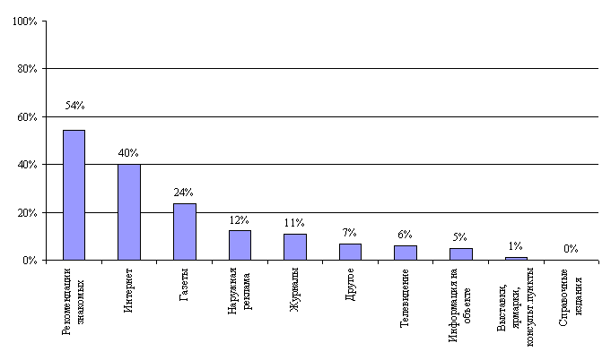
Рисунок 1 – Источники получения информации клиентами

Список литературы

1. Федеральный закон от 29.12.2012 № 273-ФЗ (ред. от 06.02.2020) «Об образовании в Российской Федерации» –Справочная правовая система «Консультант Плюс». // [Электронный ресурс] Режим доступа: http: // www.consultant.ru (дата обращения: 11.04.2021).
2. Бондаренко, А.В. Современные инновационные технологии в образовании. // [Электронный ресурс] Режим доступа: http: // sites.google.com / a / shko.la / ejrono (дата обращения: 11.04.2021)
3. Никитинский, Е. С. Введение современных информационных технологий в сферу производства и продажи туристского продукта в режиме онлайн / Е. С. Никитинский, А. Е. Аяпбекова // Основные тенденции и особенности развития современной туристской индустрии в условиях цифровизации, 23 февраль 2018 г. – Астана, Казахстан, 2018.(не менее 6 источников)

Заведующий кафедрой профессионального  обучения и бизнеса |  | Е.В. Кузнецова

